Урок 5 по бесплатному курсу
SEO от А до Я (курс 1)

Семантическое ядро (ключевые запросы) и распределение ядра по сайту

Тема «больная» для многих. Многие предпочитают действовать вслепую, «как получится», и в результате теряют в десятки раз больше посетителей, чем могло бы быть при осознанном сборе семантического ядра.

Самая частая ошибка – это когда страница не заточена под один или несколько конкретных ключевых запросов. Они как бы вроде есть на ней, вроде бы употреблены, но не перекликаются нужным образом в Title, meta description, h1, заголовках другого уровня – h2-h6, в alt, title к картинкам, в виде нужного количества прямых и не прямых вхождений в тексте.

Вторая ошибка – когда страница заточена под запросы, которые ничего не дадут – либо это слишком низкочастотные запросы или пустышки, и они не дадут трафика, либо это слишком сложные запросы для молодого сайта, они не дадут топа в поисковых системах.

МИФ: До сих пор в голове у некоторых сеошников сидит мысль, что круто продвигать высокочастотные запросы (ВЧ), но на самом деле круто продвигать большое ядро НЧ и микро НЧ запросов.

ОБЯЗАТЕЛЬНО нужно работать с семантическим ядром для продвижения любого сайта, товаров и услуг в интернете. Именно грамотно составленное, большое семантическое ядро и принесет вам сотни и тысячи посетителей на сайт.
Потому что именно длинный хвост микро низкочастотных запросов и дает нам основной трафик. Про это я говорила в 1 занятии (1 урок).

Зачем нужен сбор семантического ядра:

- для составления структуры сайта (особенно актуально для интернет-магазинов и корпоративных сайтов)
- для лучшего понимания потребностей вашей ЦА
- для написания контента (дать ТЗ копирайтерам)
- для грамотной оптимизации страниц сайта
- для составления анкоров и текстов для ссылочного продвижения
- для поиска новых трафикогенерирующих вариантов запросов и создания разделов под них
- для расширения структуры сайта (создания разделов, тегов, страниц)
- для контекстной рекламы
- для продвижения в соцсетях

Чуть подробнее о разных сферах, где может применяться сбор СЯ

В итоге сбор СЯ нужен для генерации большого количества целевого трафика посетителей на сайт.

Тут, конечно, есть свои нюансы в обработке ключевых слов для каждой цели их сбора. Везде будет немного разный анализ и парсинг дополнительных параметров, разный порог частотности, при которой мы оставляем запросы в нашем ядре и т.д..
Где-то крайне важна конкурентность запроса и стоимость клика в Яндекс Директ – например, если мы собираем базу слов для сайта, который будет зарабатывать на РСЯ.
Для оптимизации и написания контента сегодня важно максимально собрать синонимы, подсветку слов в поисковой выдаче.
И так далее. На этом я в рамках бесплатного курса не буду останавливаться подробнее.
Но это, кстати, стоит учитывать, читая разные статьи – авторы где-то могут иметь в виду сбор СЯ под заработок на контексте, а где-то – более классического варианта СЯ для создания контента на сайте.

Какие бывают типы запросов
Знание типов нужно более эффективной и осознанной работы с СЯ и привлечением большего количества трафика.

Самая распространенная классификация:
- Коммерческие, некоммерческие
- Геозависимые, геонезависимые
- Сезонные, всесезонные
- Общие, информационные, навигационные, транзакционные, мультимедиа
- Высокочастотные, среднечастотные, низкочастотные
- Высококонкурентные, среднеконкурентные, низкоконкурентные

Встречала и такую, к примеру, классификацию, как общие, информационные, горячие, поиск конкурентов, опечатки, конкретные и другие.

Также до начала работ с семантическим ядром важно знать, что можно собирать общую (базовую) частотность запроса – сколько раз его запросили в месяц вместе со всеми словосочетаниями, внутри которых оно употреблено, а есть точные частотности, которые обозначают, сколько раз запросили именно данное словосочетание, без других, лишних слов или данное словосочетание именно в данной словоформе (падеже, числе).

Так, например, некоторые SEO-специалисты классифицируют высокочастотные, низко и среднечастотные запросы, исходя из базовой частотности, а некоторые из точной.

Про все это есть уйма статей и, к примеру, бесплатная книга от Романа Пятко, который специализируется именно на вопросе СЯ.
Файл «Мастер семантического ядра или формула ключевого совершенства» лежит в этой папке.

Тематические блоки книги:
- Знакомства с основами семантического ядра
- Создание начального списка
- Особенности составление СЯ для интернет-магазина
- Бесплатный метод составления семантического ядра
- Профессиональный метод составления семантического ядра
- Оптимизация семантического ядра


А теперь немного от меня:

Если вам что-то нужно уточнить для себя – гуглите. Или ищите в Ютьюбе. Информации по семантическому ядру полно. Ниже дано много полезных материалов на эту тему – бесплатных и платных.

Работа с Семантическим Ядром заключает в себе 2 главных этапа:
1. непосредственно сам сбор, анализ и очистку, формирование итогового списка ключевых слов
2. распределение слов по сайту (очень важная часть)

1 ЭТАП. Стандартный процесс работы с СЯ:

- Смотрим сайт, каталог продукции, общаемся с клиентом, смотрим тематические форумы, отбираем первичный список главных ключевых слов – все, что приходит на ум

- Собираем всю-всю семантику (все ключевые запросы, какие только можем достать) на основе первичного списка ключевых слов . Для этого парсим с помощью любой программы для сбора СЯ в глубину Яндекс Вордстат, подсказки, похожие, конкурентов, свою Яндекс Метрику, Google Analytics, свои вебмастеры Яндекса и Гугла, также, если удастся найти, чужую статистику, открытые счетчики, агрегаторы типа Rookee и пр. Все это делает Key Collector и многое делает Allsubmitter и Словоеб.

Как собирать ключевые слова конкурентов я писала в статье «Как расширить семантическое ядро за счет конкурентов». Там и платные, и бесплатные способы.

Вот неплохая майндкарта по источникам сбора ключевых слов

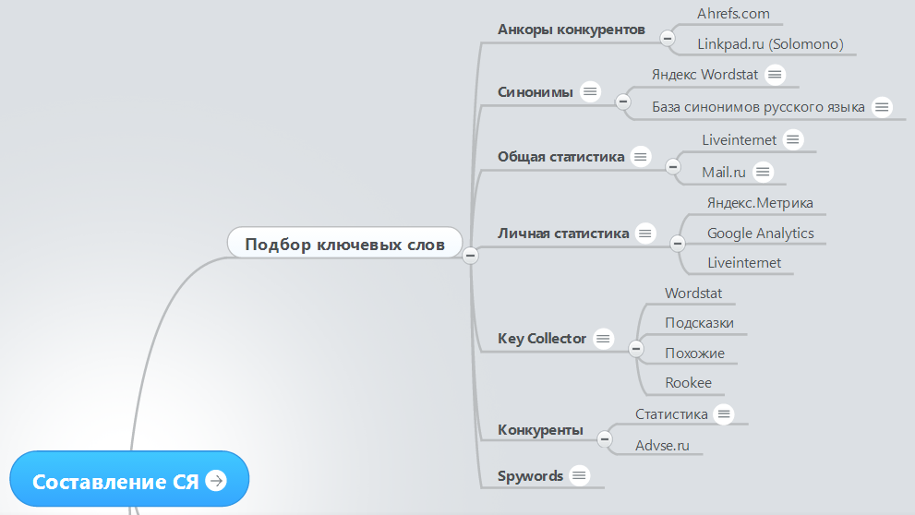

Взята отсюда http://prozhector.ru/publications/vypusk-43/podbor-sya-metody-kotorye-ne-ispolzuyut-vashi-konkurenty/ здесь же подробнее про виды сбора.

Сбор синонимов, подсветок в поисковой выдаче и их использование при продвижении сегодня является трендом в SEO, об этом подробнее говорил на летней конференции Мегаиндекс 2014 Дмитрий Севальнев.

- Чистим полученный список.

  - Собираем все частотности – базовую, точную без восклицательного знака и с ним,
  - При помощи полученных нами в ходе сбора списка стоп-слов
  - Вручную на нецелевые слова
  - На слова-пустышки

По чистке пустышек. Бывает, что слово выглядит даже как СЧ запрос, но не имеет ни одного точного вхождения или очень мало (очень маленькое соотношение количества базовой частотности к точной). Такие слова не приведут к трафику, их нужно удалять.
Выбираем по фильтру в программе (или вручную, если вы работаете без программ) те, которые имеют частотность точную до 2 и пустое (не собранное программой значение) и либо удаляем, либо переносим в другую папку, чтобы потом проработать на предмет стоп слов или просто иметь в виду и тд.

"!словосочетание !запроса" – самая точная частотность (проверяем, сколько раз запрашивали словосочетание именно в этой словоформе – в этом падеже и числе, без других дополнительных слов)
Словосочетание запроса – это максимально размытая - базовая частотность (когда мы зададим такое в Яндекс вордстате (http://wordstat.yandex.ru/ ), увидим число – сколько раз запрашивали любые словосочетания, которые включали данное).

Еще раз анализируем, выбираем наиболее оптимальную словоформу для самых главных – структурозадающих и целевых запросов.

- Если у нас есть заказчик – общаемся с клиентом и обдумываем, утверждаем финальный список слов.

- Используем принятое СЯ в работе (делаем структуру сайта, контент, используем для оптимизации, составления анкоров, внутренней перелинковки и т.д.)

- Постоянно расширяем и освежаем наше СЯ за счет появления новой информации (новая статистика нашего сайта по заходам по поисковым фразам, новым подсказкам и запросам в поисковых системах).

ЭТАП 2. Распределяем ядро по сайту

Хорошая четкая статья про группировку и распределение запросов на сайте есть у Сайтклиники - http://siteclinic.ru/blog/internal-optimization/zaprosy-dlya-posadochnoy-stranicy/
На нее можно ориентироваться для начала.

Далее..
Для каждого собранного запроса, который мы будем продвигать на самом сайте, должна существовать целевая страница, которая заточена под него.
Целевая страница – это не просто та, где содержится запрос, но та, которая решает проблему посетителя по данному запросу, которая стимулирует его на какое-то нужное нам действие или дает ему полноценную информацию.

Не объединяйте коммерческие и некоммерческие запросы на одной целевой странице!!
Подробно про это читайте в статье «Коммерческие и информ. запросы - как выявить и что с ними делать»

Если запрос - микро НЧ, то можно не обязательно создавать под него страницу, а попытаться продвинуть только ссылочной массой с использованием этого анкора. Но, конечно, лучше иметь страницу с употреблением именно этих слов во всех основных элементах страницы.

Если ключевые запросы есть, а целевой страницы на сайте нет – создаем ее.

Для одного страница могут быть совершенно разные:
- Релевантная страница, какой ее считает Яндекс (и выдает в поисковой выдаче)
- Релевантная страница по версии Гугла
- Наша задуманная целевая страница.

Замена релевантной страницы в выдаче на нужную нам:
Если страниц, где употребляется данное ключевое слово на сайте несколько и другая (не та, которая нужна нам, стала релевантна) – нужно что-то делать с обеими.
Для этого у ненужной страницы уменьшаем ее вес от перелинковки, убираем с нее нужные ключевые слова (совсем или частично).
На нужную ставим больше внешних ссылок с нужным анкором, лучше оптимизируем под запрос и делаем больше преелинковки на нужную.
Ждем.

Подробнее про это, например, у Деваки http://devaka.ru/articles/working-with-relevant-pages
И у него же про эффект каннибализации ключевых слов - что делать, когда на разных страницах используются одинаковые ключевые слова и мешают друг другу http://devaka.ru/articles/cannibalization

Чтобы все это было у нас четко перед глазами, обязательно стоит сделать файл в Excel со следующими столбцами:

Ключевой запрос
Частотность общая
Частотность точная
Релевантная страница в Яндексе
Релевантная страница в Гугле
Наша целевая страница
H1 у целевой страницы
Title у целевой страницы
Meta description у целевой страницы
Сколько точных вхождений ключевого запроса в целевой странице
Позиция в Яндексе
Позиция в Гугле

Да, сделать такое не так быстро, но очень наглядно и эффективно.

В первую очередь работаем по приоритетным для нас запросам по этой карте.
Если мы отсортируем по URL в файле, то увидим, что на одну страницу стекаются сотни ключевых слов на данный момент. Там уже будем принимать решение – разбивать ее на несколько текстов, лучше оптимизировать под приоритетные и т.д.
Релевантные страницы умеет быстро собирать для ключевиков Киколлектор.
Можно добавить какие-то еще столбцы, типа количество отказов по странице, количество входящих внешних ссылок и т.д. – смотря, какая у вас стоит задача.

Чем собирать ключевые запросы
Из программ обычно рекомендуется, конечно, Key Collector (единственный, на кого у меня скидок нет). Стоит он не сильно дорого, зато вечно бесплатно выпускает чуть ли не ежедневно обновления и дополнения к программе. Это узкоспециализированный софт, только под сбор и анализ ключевых слов, поэтому очень мощный
Есть его бесплатный аналог – Словоеб. Если вы не хотите или не можете купить Key Collector – используйте Словоеб. Вот бесплатная инструкция опять же от Романа Пятко, как собрать семантическое ядро с этой программой
Allsubmitter тоже собирает ключевые слова. Вот хэлп от разработчиков по нему – http://help.webloganalyzer.biz/index.php/AllSubmitter
Я по нему не подскажу – ни разу не работала, я работаю немного с Key Collector.

В ПОМОЩЬ:

Видео
Снова рекомендую передачу «Практика SEO» с Дмитрием Севальневым на тему «Составление семантического ядра сайта»
3 части:
http://www.pixelplus.ru/samostoyatelno/video/praktika-seo/praktika-seo-2-1.html
http://www.pixelplus.ru/samostoyatelno/video/praktika-seo/prakrika-seo-2-2.html
http://www.pixelplus.ru/samostoyatelno/video/praktika-seo/praktika-seo-2-3.html

Полезные статьи

Целая подборка простых статей по семантическому ядру, в том числе и по работе с Key Collector
Семантическое ядро сайта: подбор ключевых слов для продвижения сайта от Александра Люстика (автора Киколлектора)
6 типичных ошибок при подборе ключевых слов - тоже от Александра Люстика
«Семантическое ядро для региональных сайтов — пошаговое руководство» в блоге SEOProfy
У Михаила Шакина «Как подбирать ключевые слова для продвижения сайта»
Немного практики: Кейс по созданию и распределению семантического ядра для сайта у Сергея Сосновского
Статьи по семантическому ядру на блоге SiteClinic
Вопросы и ответы на тему «Семантическое ядро» у Дмитрия Севальнева и Pixelplus
Статья о ключевых запросах для продвижения тематики Недвижимость

Задание вам:
1. Соберите подробное семантическое ядро для вашего сайта хотя бы по 1 товарной категории (по одному вч запросу типа «сумки женские»)
2. Составьте по нему карту релевантности


Автор курса:
Анна Ященко

